橋頭區慶祝109年父親節聯歡活動暨模範父親表揚大會-圖1、2
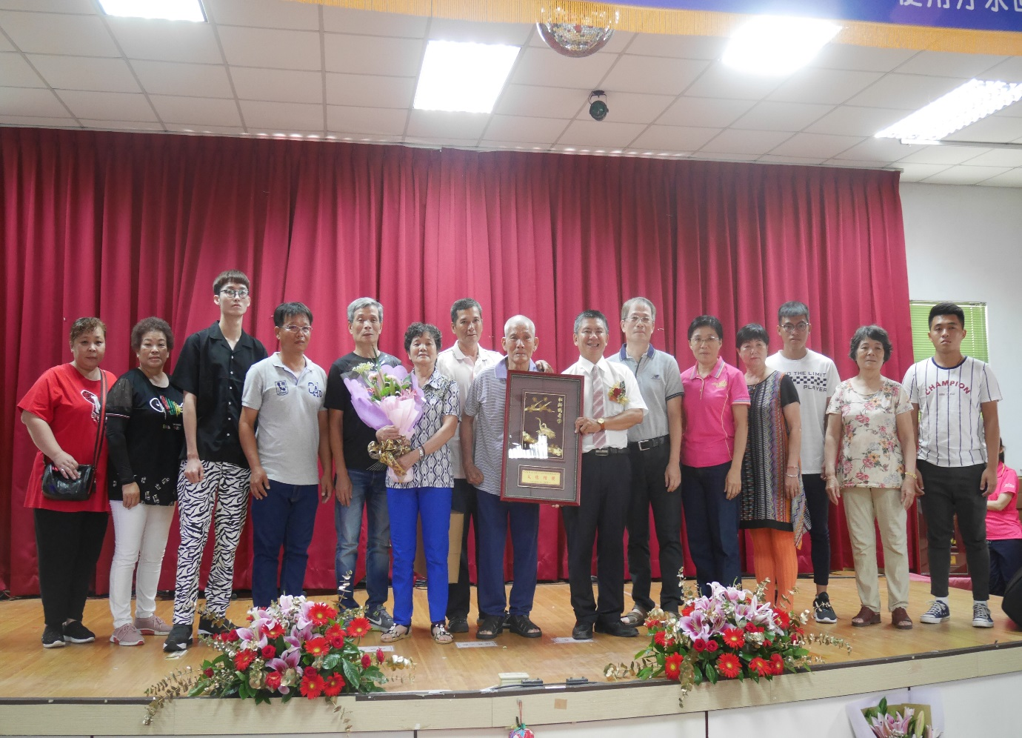
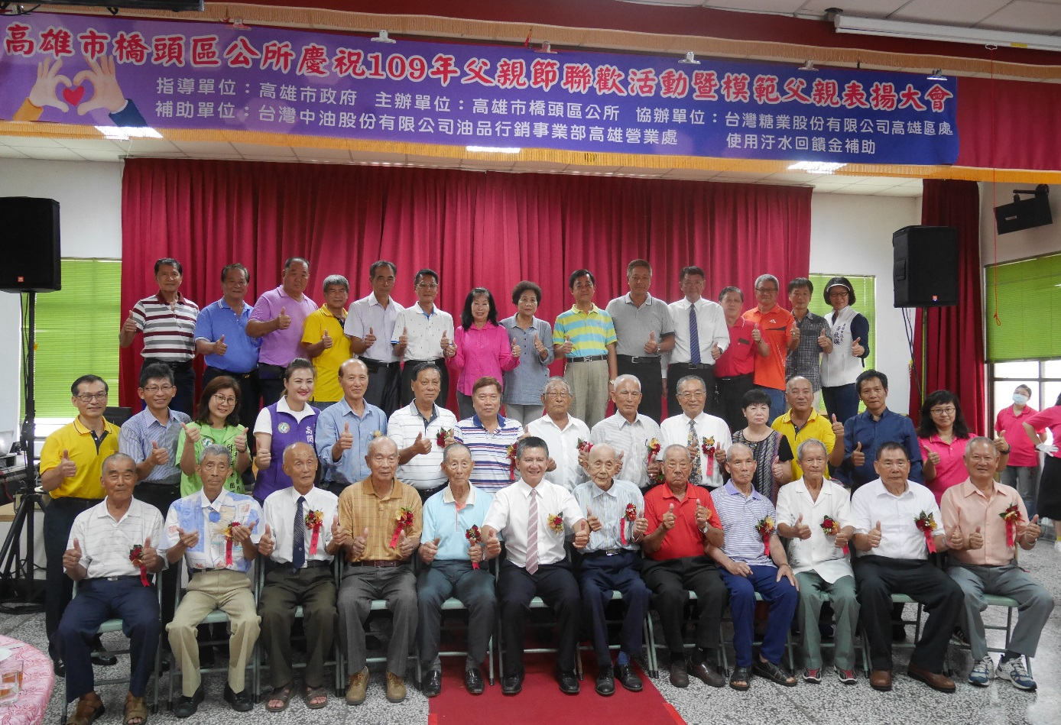

橋頭區慶祝109年父親節聯歡活動暨模範父親表揚大會-圖3、4
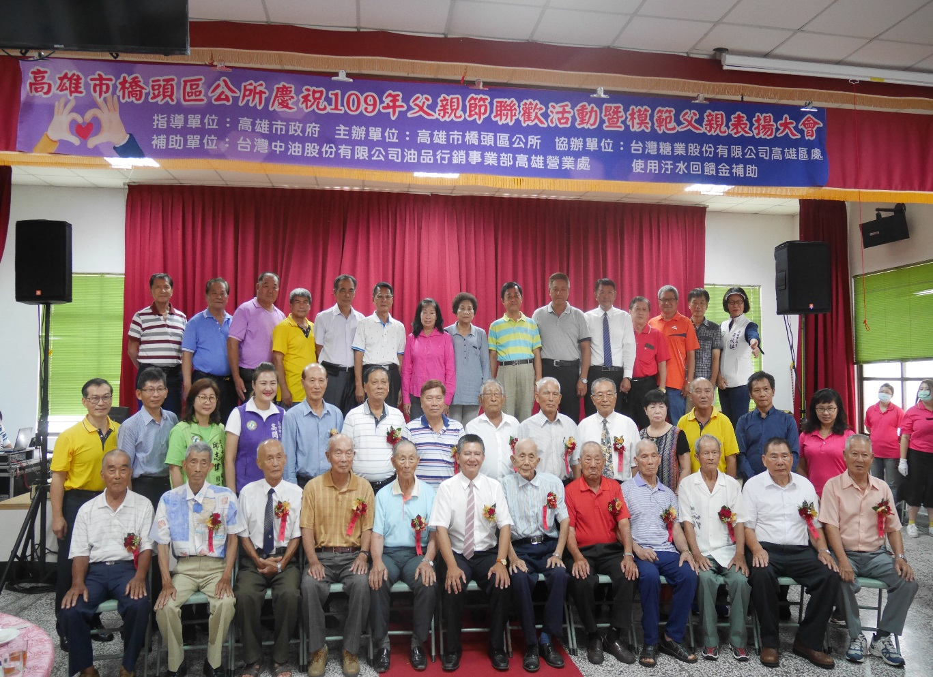
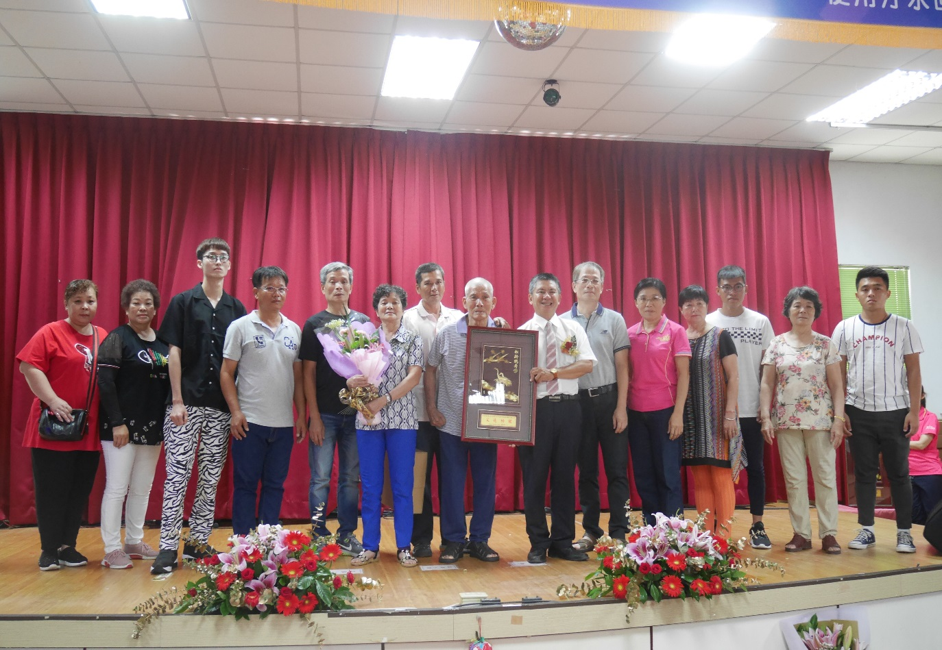

橋頭區慶祝109年父親節聯歡活動暨模範父親表揚大會-圖5、6
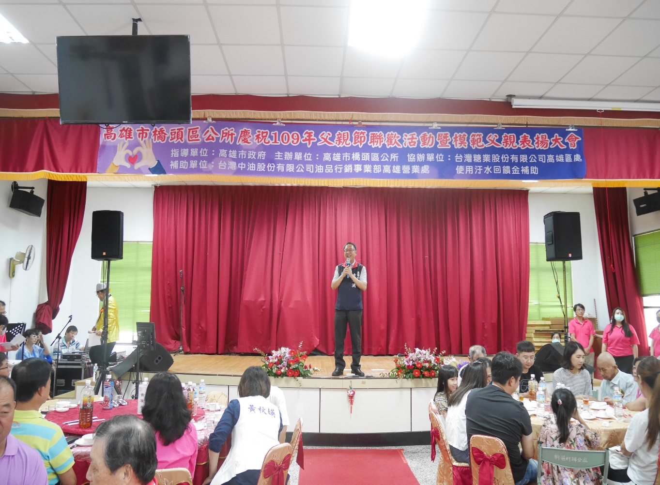
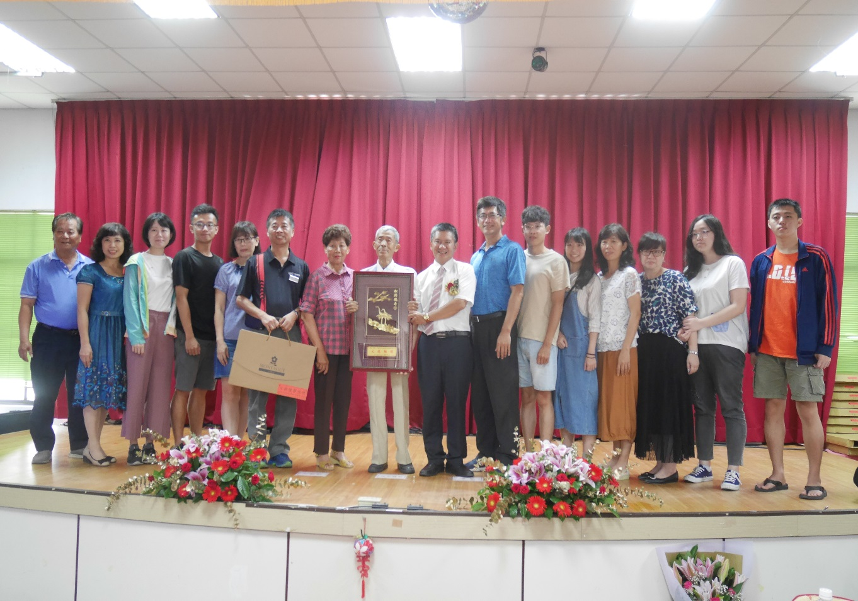

橋頭區慶祝109年父親節聯歡活動暨模範父親表揚大會-圖7、8
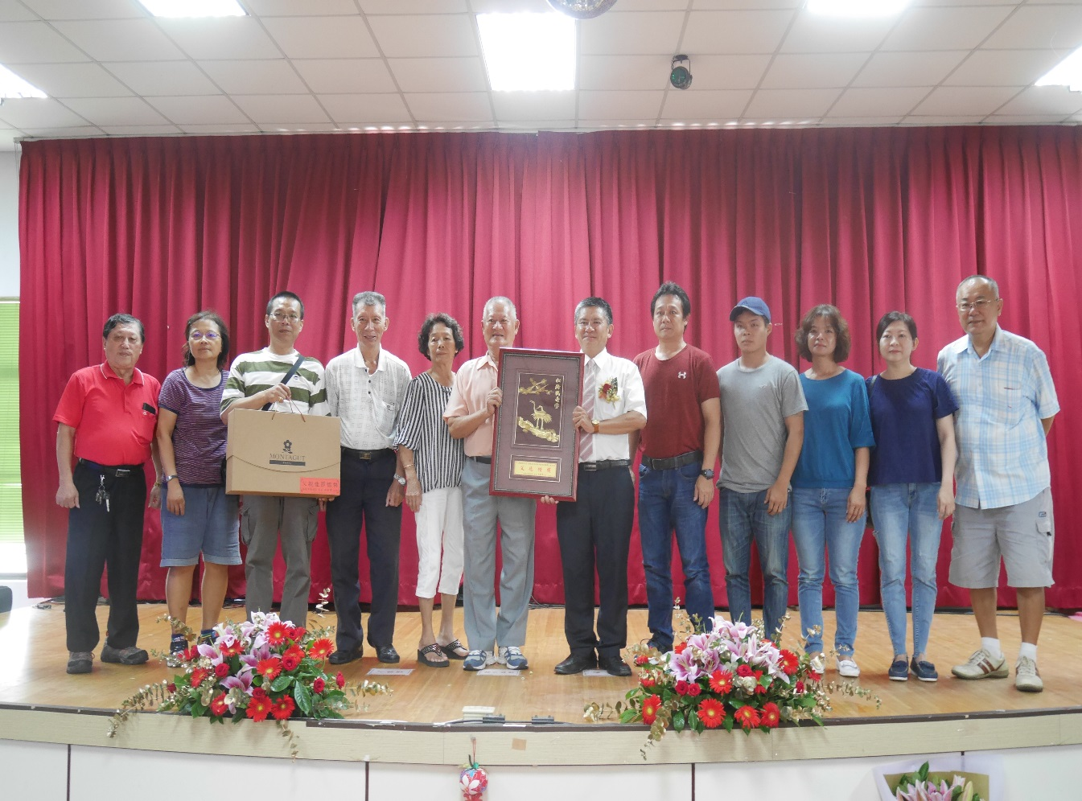
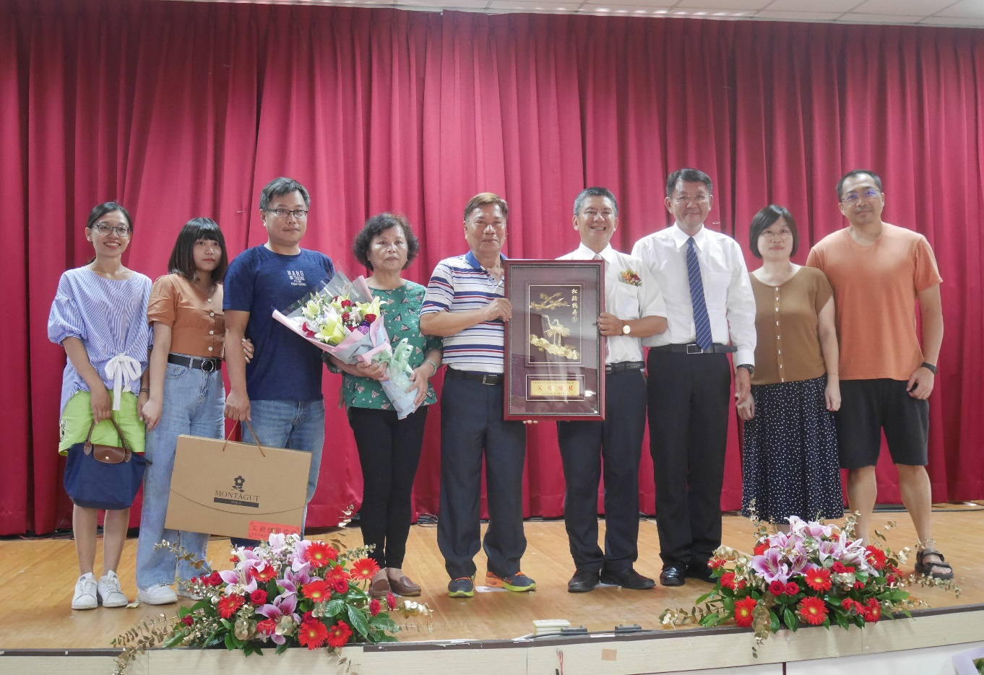

橋頭區慶祝109年父親節聯歡活動暨模範父親表揚大會-圖9、10
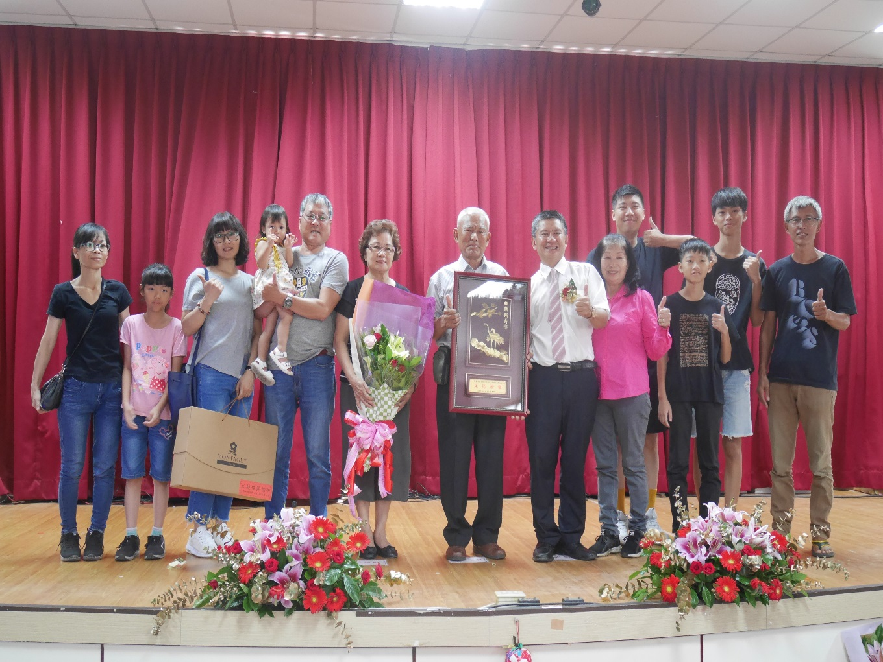
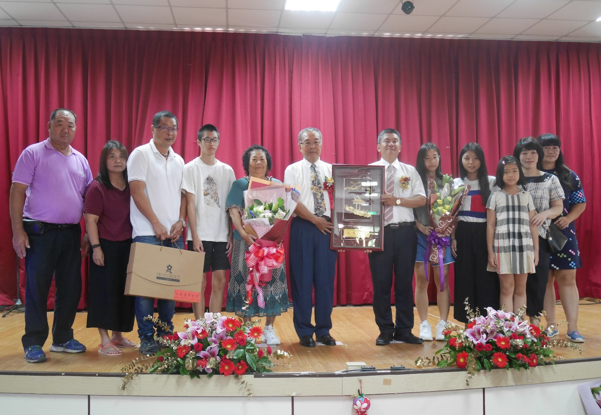

橋頭區慶祝109年父親節聯歡活動暨模範父親表揚大會-圖11、12
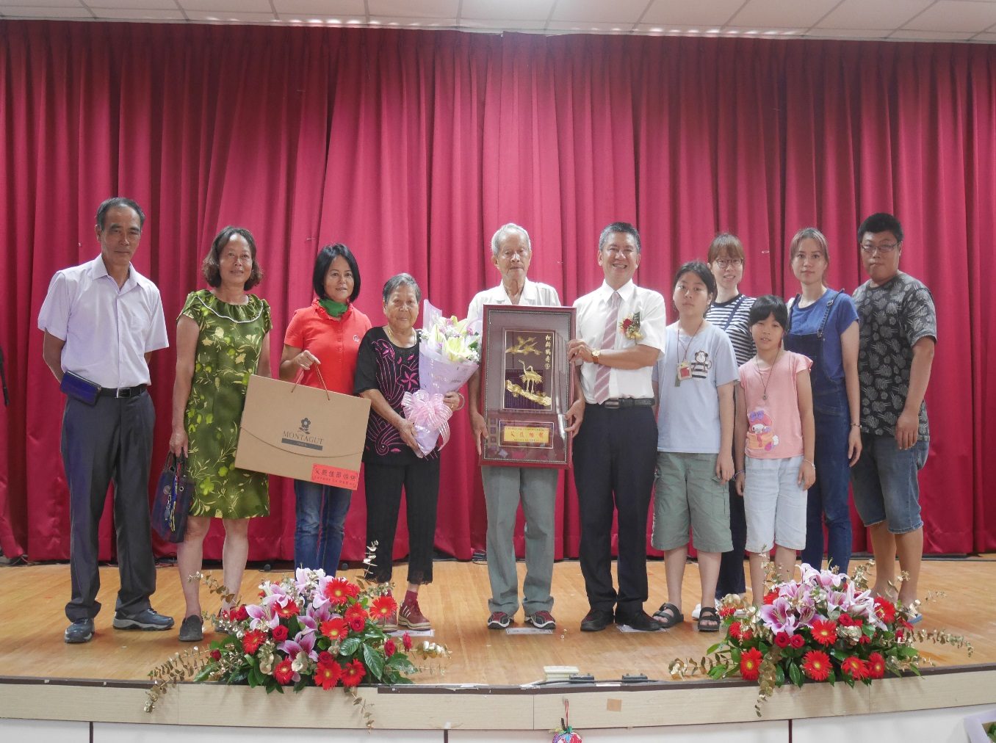
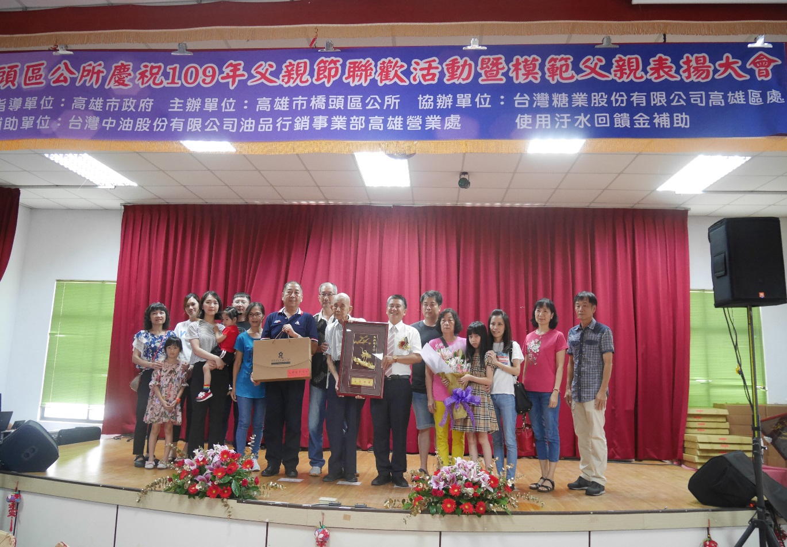

橋頭區慶祝109年父親節聯歡活動暨模範父親表揚大會-圖13、14
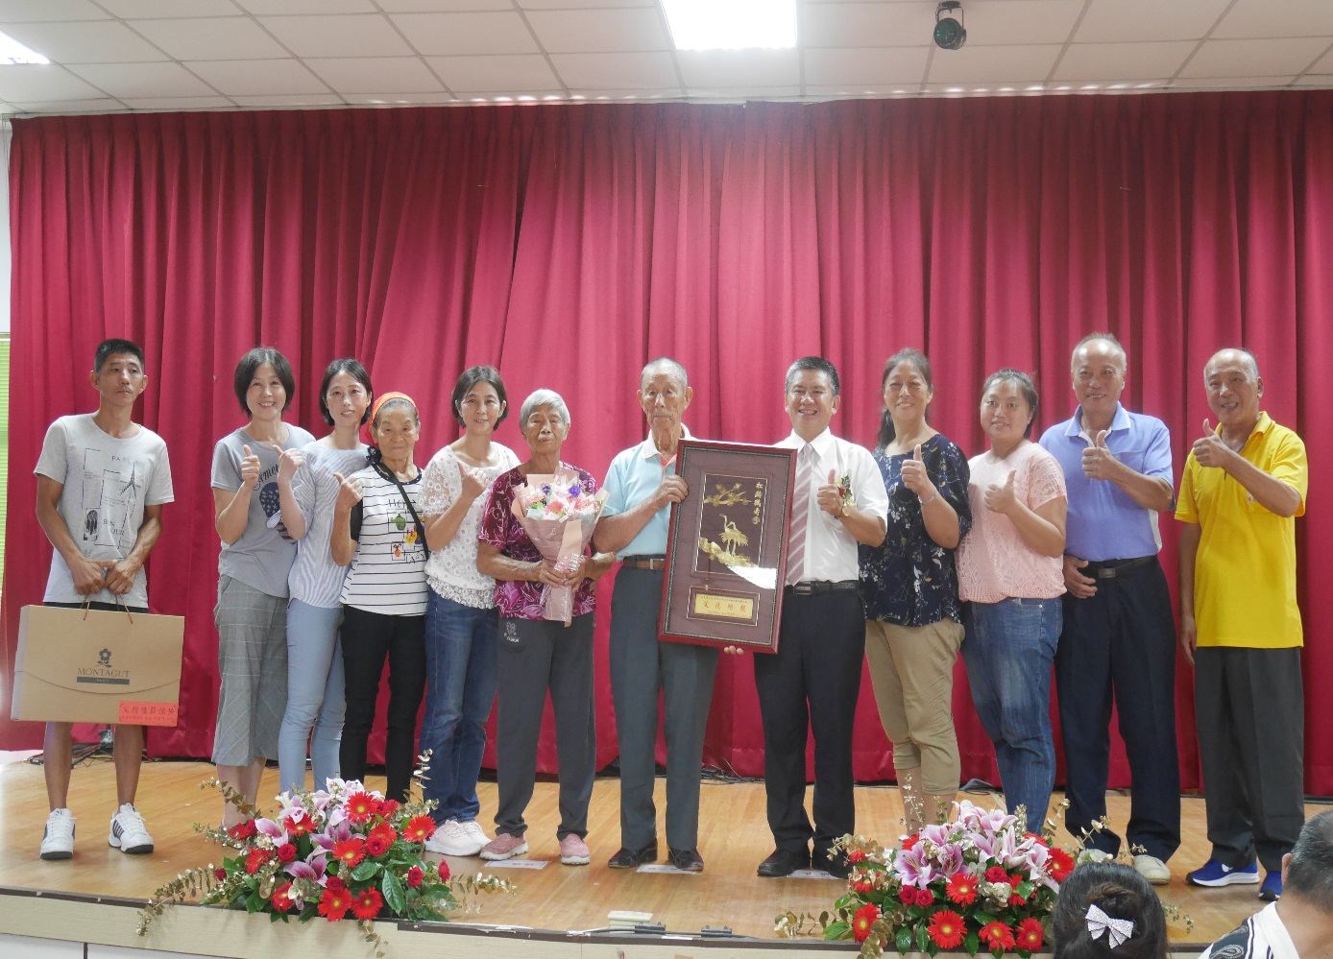
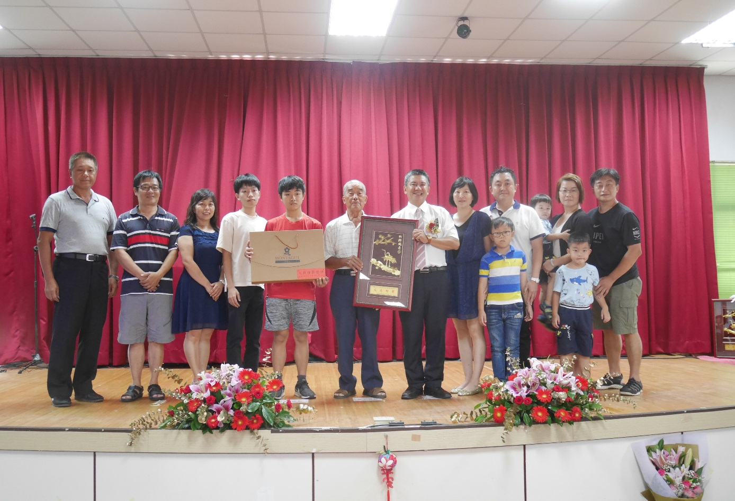

橋頭區慶祝109年父親節聯歡活動暨模範父親表揚大會-圖15、16
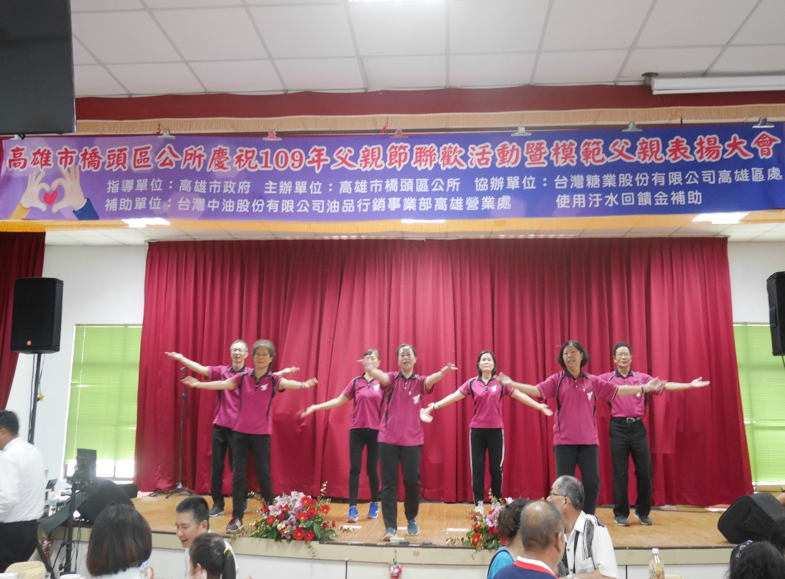
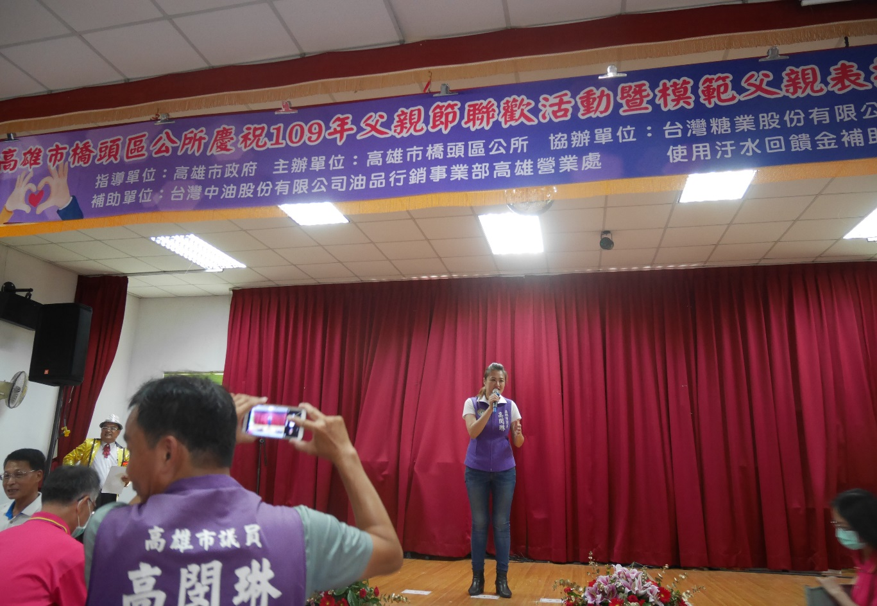

橋頭區慶祝109年父親節聯歡活動暨模範父親表揚大會-圖17、18
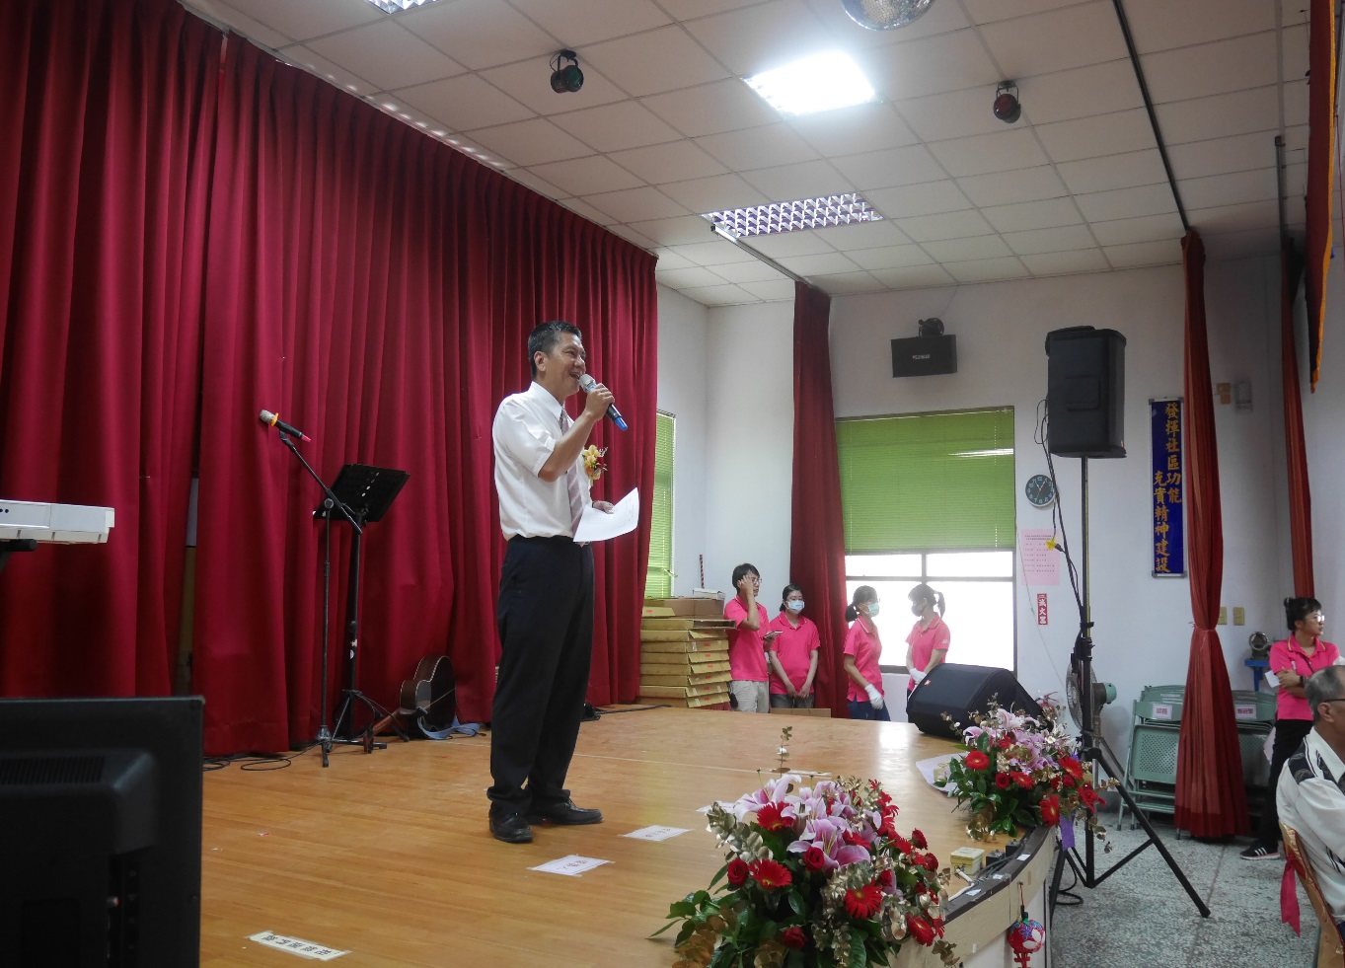
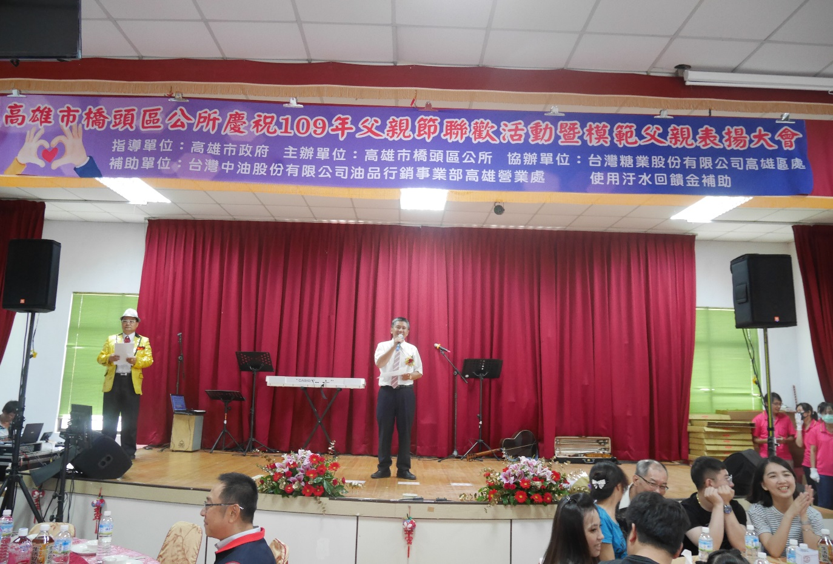

橋頭區慶祝109年父親節聯歡活動暨模範父親表揚大會-圖19、20
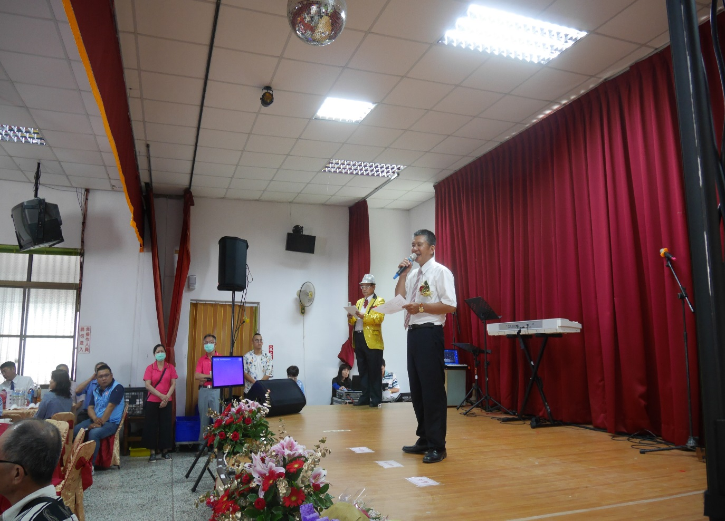
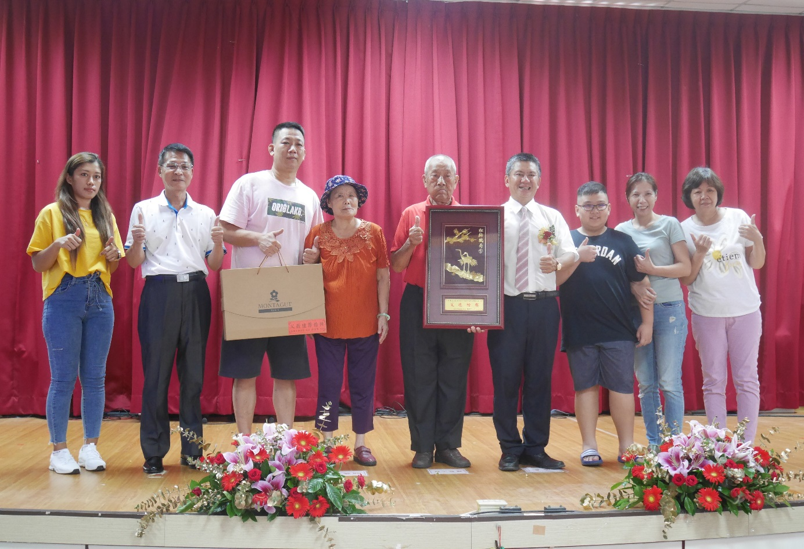

橋頭區慶祝109年父親節聯歡活動暨模範父親表揚大會-圖21、22
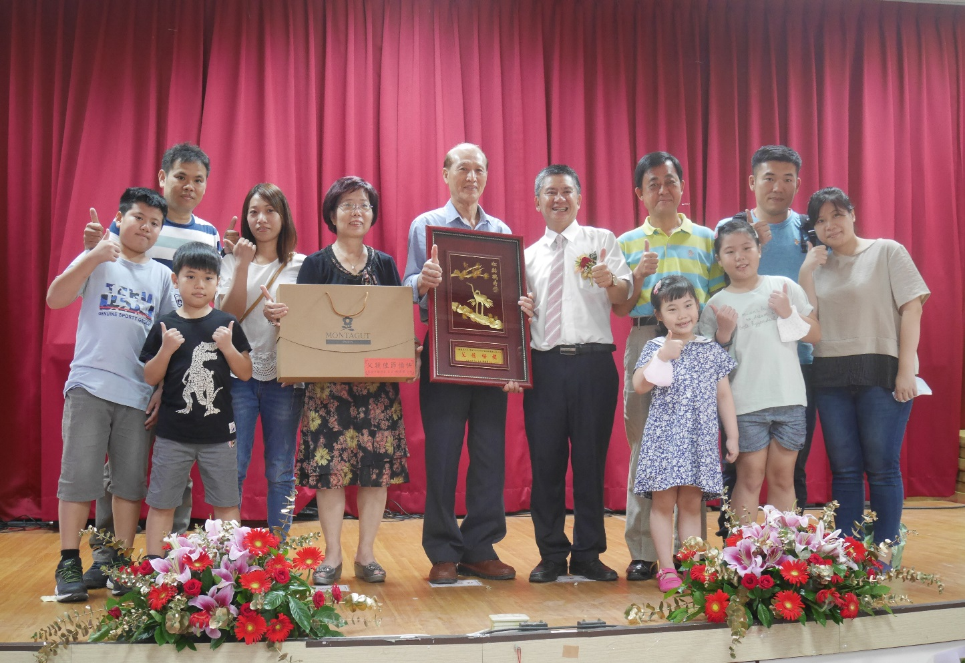
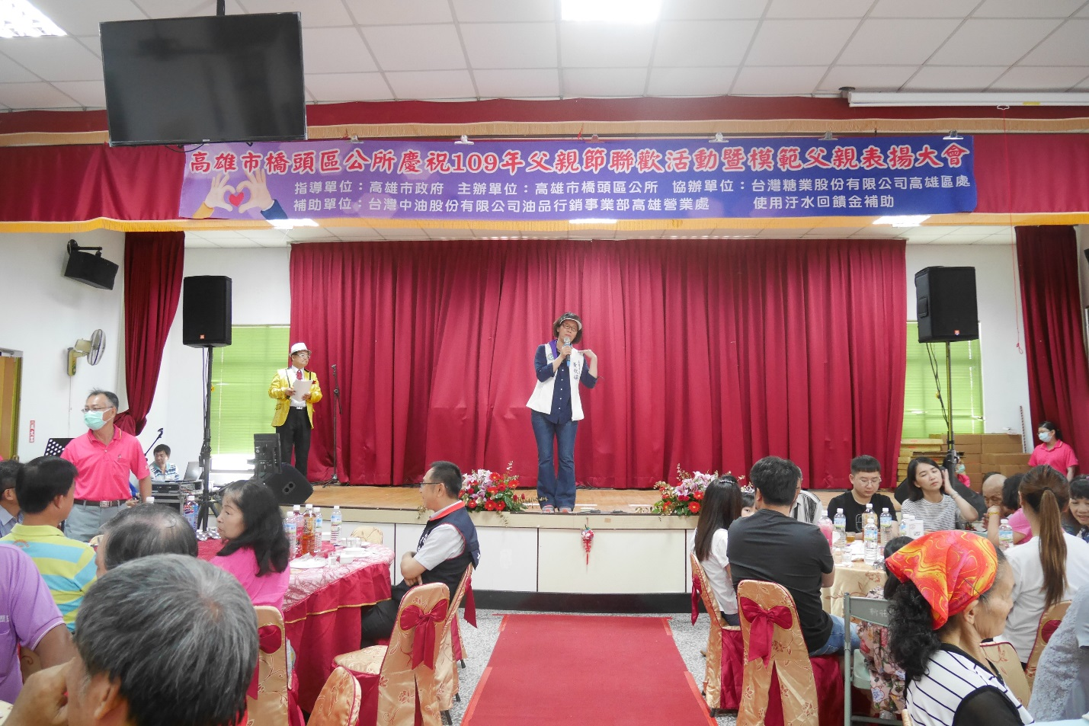

橋頭區慶祝109年父親節聯歡活動暨模範父親表揚大會-圖23、24
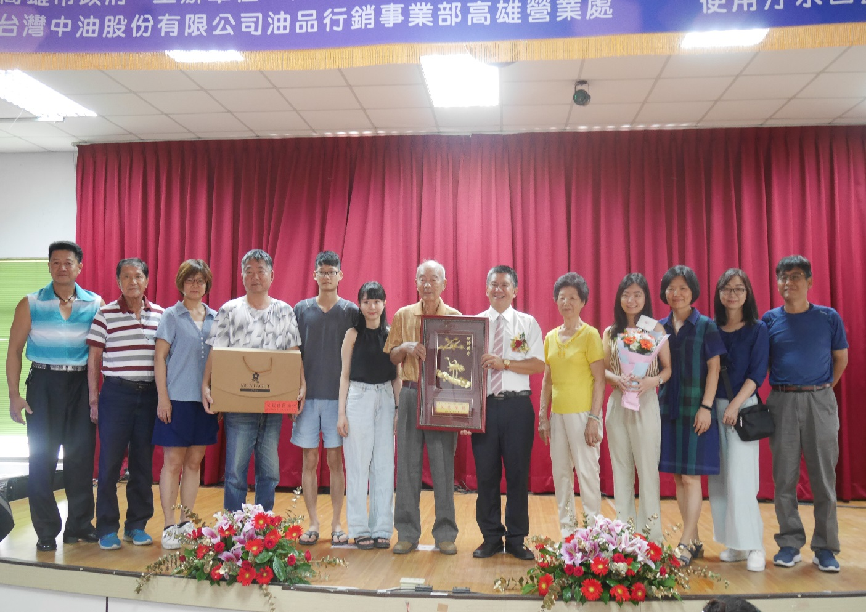
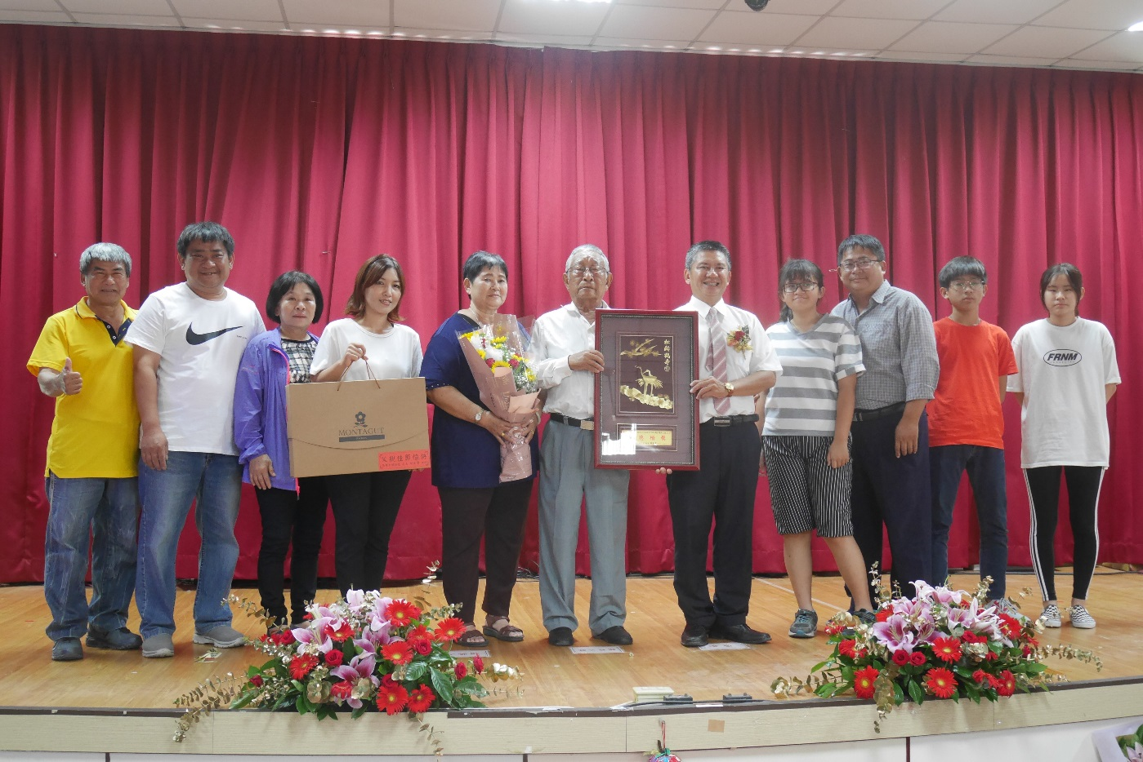

橋頭區慶祝109年父親節聯歡活動暨模範父親表揚大會-圖25、26
